В Ошмянах состоялись районные соревнования по волейболу среди женских команд, приуроченные ко Дню матери

В Ошмянах состоялись районные соревнования по волейболу среди женских команд, приуроченные ко Дню матери – празднику, который объединяет поколения и наполняет сердца теплом. Турнир стал не просто спортивным событием, а настоящим праздником энергии и вдохновения. На спортивной площадке встретились команды ОАО «Строитель», Ошмянского аграрно-экономического колледжа, центральной районной больницы. В составе команд были девушки и женщины-мамы разного возраста, включая кормящих матерей. На собственном примере волейболистки доказали, что материнство можно совмещать со спортом и активной жизненной позицией.

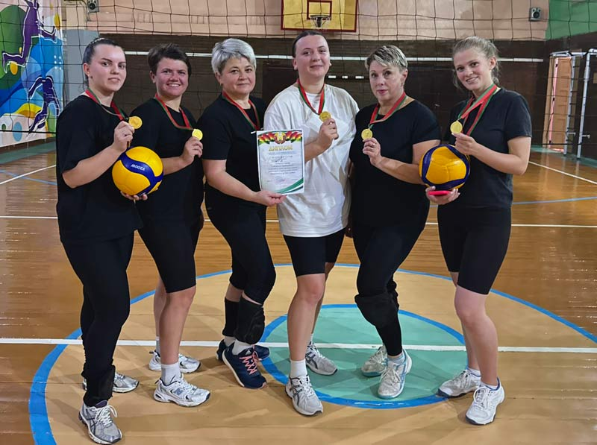

Все участницы получили награды и благодарность за силу духа, стойкость, искреннюю любовь к спорту. Турнир стал напоминанием о том, что материнство не ограничивает, а расширяет горизонты.

